
活動報告表
活動名稱 | 書展設置生涯發展教育專區
活動日期 | 107年10月15日 | 活動地點 | 校園
活動對象 | 全校師生 | 參加人數 | 1000人
活動成效 | 書展設置生涯發展教育專區
活動照片
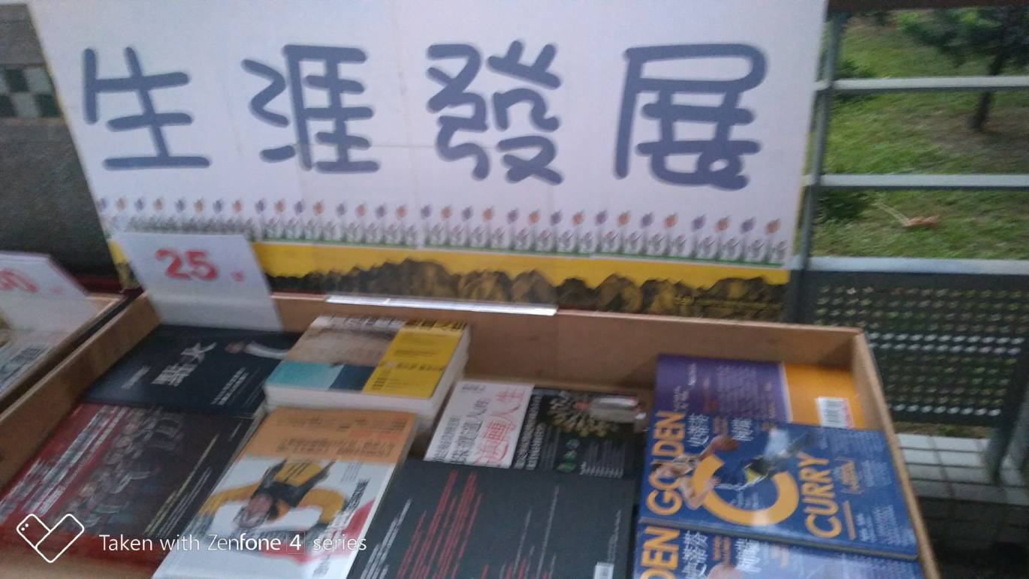
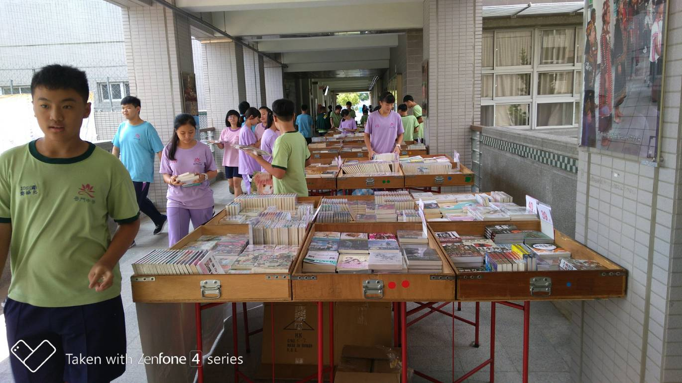

活動照片
